DAMPAK PEMBERIAN MOTIVASI TERHADAP PERTUMBUHAN KARAKTER
KRISTIANI SISWA KELAS VIII DI SMPN 3 BITTUANG
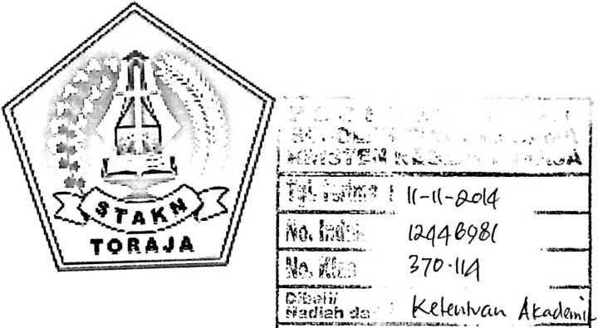
SKRIPSI

niaiukan Kepada Sekolah Tinggi Agam. Kristen Negeri Toraja Vntuk
' Memenuhi Salah Satu Persyaratan Guna Memperoleh
Gelar Sarjana Pendidikan Agama Knsten (S.Pd.K)
OLEH
A N I K E
NIRM : 2009 2872
PROGRAM STUDI PENDIDIKAN AGAMA KRISTEN
SEKOLAH TINGGI AGAMA KRISTEN NEGERI
(STAKN) TORAJA
2014
^{r}

Judul Skripsi | : Dampak Pemberian Motivasi Terhadap Pertumbuhan  Karakter Kristiani Siswa Kelas 8 Di SMPN 3 Bittuang
Diajukan Oleh | : ANIKE
Nirm | : 20092872
Jurusan | : Pendidikan Agama Kristen

Telah dipertahankan di depan dewan penguji dalam ujian skripsi yang
diselenggarakan oleh Jurusan Pendidikan Agama Kristen pada Sekolah Tinggi
Agama Kristen Negeri (STAKN) Toraja, pada tanggal 18 September 2014.
Mengkendek, 22 Oktober 2014
Dosen Pembimbing
Pembimbing I

Dr. Selvianti, M.Th
NIP:197701172009012007
Pembimbing II
Petru iranda, M.Th.
NIP:1977041220061002
ii

HALAMAN PENGESAHAN  Judul Skripsi | : Dampak Pemberian Motivasi Terhadap Pertumbuhan  Karakter Kristiani Siswa Kelas 8 di SMPN 3 Bittuang.
Disiapkan Oleh | : Anike
Nirm | : 2009 2872
Jurusan | : Pendidikan Agama Kristen

Dosen Pembimbing : 1. Dr. Selvianti, M.Th
2. Petrus Tiranda, M.Th.
Telah dipertahankan oleh penulis di hadapan dewan penguji dalam
Ujian Sarjana (SI) pada Sekolah Tinggi Agama Kristen Negeri (STAKN) Toraja
dan telah di Yudisium pada tanggal 19 Oktober 2014.
Mengkendek, 22 Oktober 2014
Dosen Penguji
1. Penguji I: Robby Marrung, S.Th
2. Penguji H : Dr.Abraham S. Tanggulungan, M.Si

Panitia Ujian
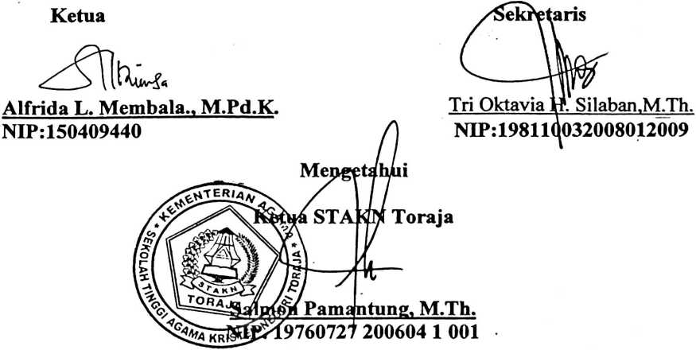
iii
ABSTRAK
Anike (2014) : Dampak Pemberian Motivasi Terhadap Pertumbuhan Karakter
Kristiani Siswa Kelas VIII di SMPN 3 Bittuang.
Penelitian ini bertujuan untuk mengetahui bagaimana pemberian motivasi
terhadap pertumbuhan karakter kristiani siswa kelas VIII di SMPN 3 Bittuang.
Sedangkan manfaatnya antara lain: Akademik: dapat memberikan
konstribusi pemikiran yang baik bagi pengembangan proses pembelajaran di
STAKN Toraja, khususnya mata kuliah Profesi guru dan kurikulum PAK;
Manfaat praktis antara lain: melalui penelitian ini, peneliti mendapatkan
pengalaman yang berharga bagaimana menerapkan suatu pemberian motivasi
yang berdampak secara positif bagi aktivitas siswa dalam upaya membentuk suatu
karakter kristiani dalam hidupnya, hasil penelitian ini dapat dijadikan bahan
masukan/kajian bagi guru PAK di SMPN 3 Bittuang untuk mendesain model-
model pembelajaran yang sarat motivasi, dan hasil penelitian ini bermanfaat bagi
pihak sekolah untuk dijadikan bahan dasar penentuan kebijakan dalam misi
menciptakan siswa yang berkarakter dan bertakwa.
Penelitian ini merupakan sebuah penulisan lapangan yang bersifat
deskriptif yaitu menyajikan data sesuai dengan fakta atau kenyataan yang ada di
lapangan dengan suatu analisis individual menggunakan metode kualitatif.
Informan penelitian adalah guru-guru PAK yang bertugas di SMPN 3 Bittuang
yang berjumlah 3 orang.
Dengan demikian hasil penelitian menyimpulkan bahwa pemberian
motivasi terhadap pertumbuhan karakter Kristiani siswa kelas VIII di SMPN 3
bittuang dilakukan dengan cara antara lain: guru memberikan penghargaan pada
siswa agar siswa termotivasi untuk berperilaku secara positif dalam kehidupan
sehari-hari, guru memotivasi siswa agar timbul keingintahuan yang kuat untuk
mencari tahu apa yang terbaik buat dirinya, guru mendorong siswa bersaing
secara sportif agar melatih kualitas kepribadiannya, guru mendorong siswa agar
mencerminkan karakter Kristiani dalam kehidupan sehari-hari, pemberian
motivasi telah membentuk karakter Kristiani yang kuat dalam diri siswa, dan
kepribadian dan spiritual siswa berkembang melalui dorongan yang diberikan
oleh guru.
iv

